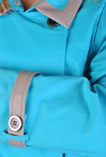
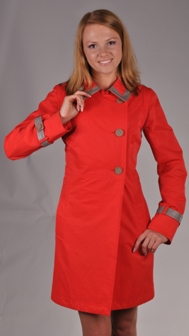

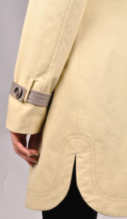

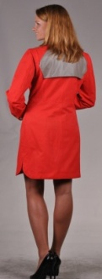

ГУЭЛЬ ПЛАЩ
Цвета: Красный, Горчица, Бирюза. Состав: 50% хлопок,50% нейлон.
Модель из каландрированного хлопка с отделкой из искусственной ЭКО кожи (Италия). Элегантный плащ приталенного силуэта со съемным воротником и ассиметричной застежкой на пуговицы. Оригинальный покрой и длина выгодно подчеркнут достоинства Вашей фигуры.
Размеры : 42-52. Цена: 3705рублей
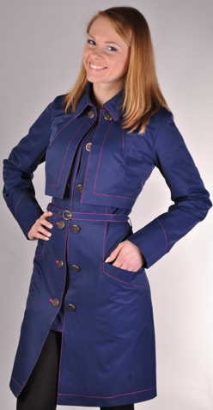
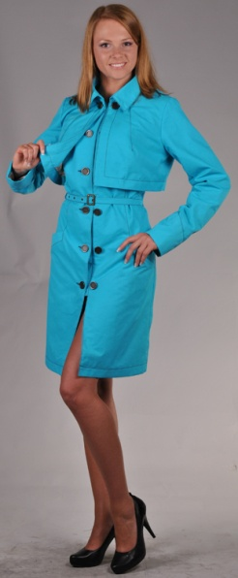
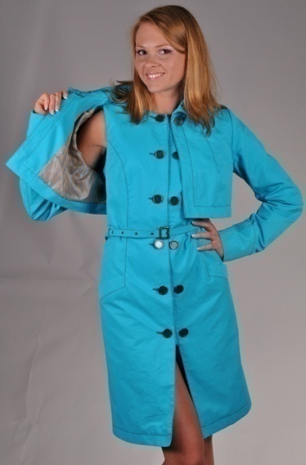
___________________________________________________________________________________
ШАНТАЛЬ ПЛАЩ
Цвета: Бирюза ,Горчица, Темно-синий
Ткань хлопок каландрированный. Состав: 50% хлопок,50% нейлон.
Прекрасный плащ, выполненный в стильном дизайне. Модель состоит из двух деталей – болеро и сарафана, каждую из них можно носить самостоятельно. Плащ с красивой застежкой на два ряда пуговиц дополнен пояском , который подчеркнет красоту Вашей фигуры. Отделочные строчки выполнены толстыми нитками. Подкладка ПолиВикоза.
Размеры : 42-52. Цена: 3705рублей
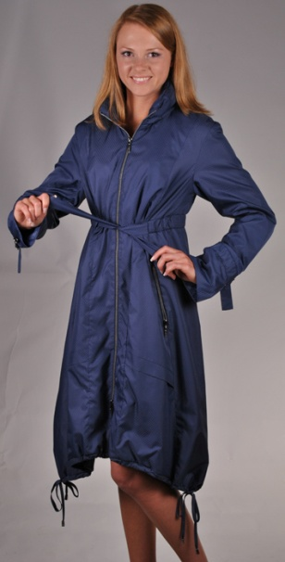
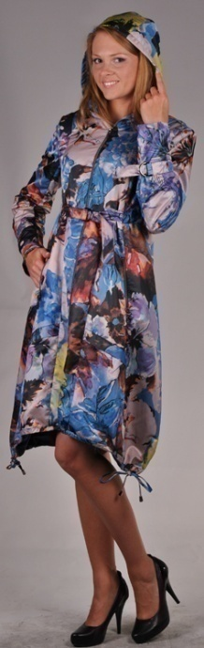

КАСАБЛАНКА ПЛАЩ
Цвета: Цветы абстракция, Темно-синий в мелкий рисунок шахматы, Ромбы цветная абстракция
Ткань плащевая непромокаемая. На плечевой зоне подкладка из теплого трикотажного флиса.
Модель имеет свободную посадку от линии чуть выше талии, что дает преимущество для больших размеров. Женственная и стильная вещь украсит Ваш образ. Расширенная размерная сетка.
Размеры : 42-54. Цена: 3705рублей
______________________________________________________________________________________
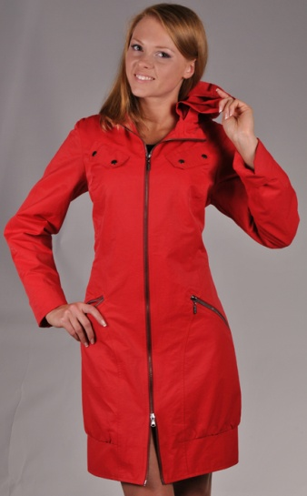
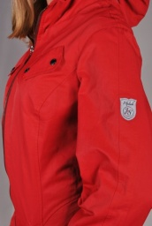
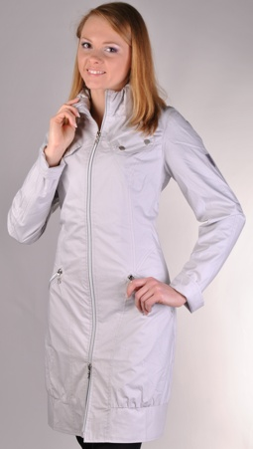
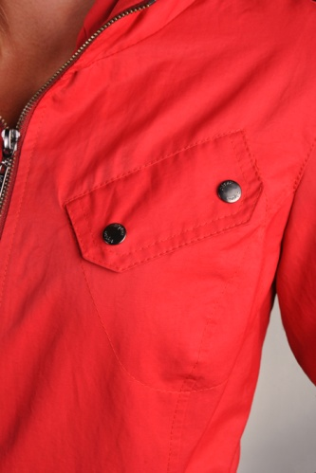

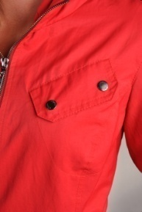

ТОКАМА ПЛАЩ
Цвета: Светло-серый, Черный, Красный
Ткань плащевая смесовая непромокаемая. На плечевой зоне, подкладка из теплого трикотажного флиса.
Состав: 50% хлопок,50% нейлон.
Модель с застежкой на молнию снабжена капюшоном, который аккуратно складывается внутрь воротника стойки и прорезными карманами на молнии. На рукаве эмблема торговой марки. Подкладка до линии талии сделана из трикотажного флиса, что придает изделию комфорт и мягкость при носке. Верхние карманы тоже функциональны. Отличный вариант для тех, кто ценит комфорт и качество.
Размеры : 42-52. Цена: 3705рублей

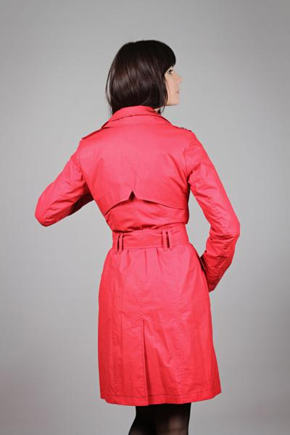
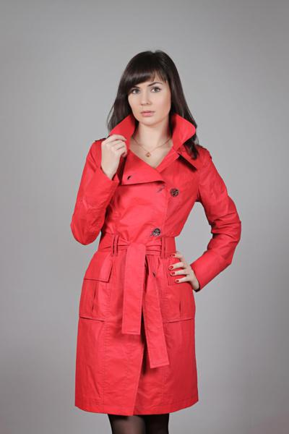

ЭДИТ ПЛАЩ
Цвета: Светло-серый, Красный
Состав: 80% хлопок,20% п/э.
Великолепный плащ выполнен из интересной Итольянской ткани. Модель имеет двойной отложной воротник, диагональную планку на пуговицах и накладные карманы. Мягкий поясок и низкая отлетная кокетка по спинке акцентирует внимание на талии. Длина рукава легко регулируется. Такая вещь станет незаменимой в Вашем гардеробе.
Размеры : 40-48. Цена: 3120рублей
________________________________________________________________________________________
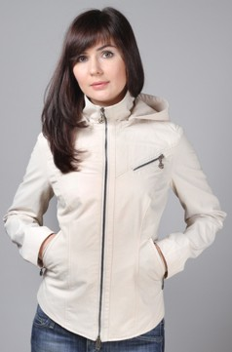
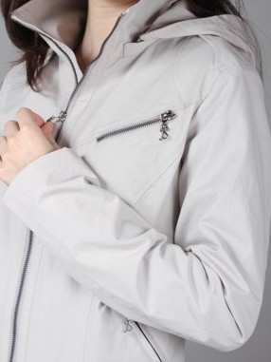
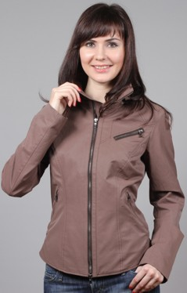

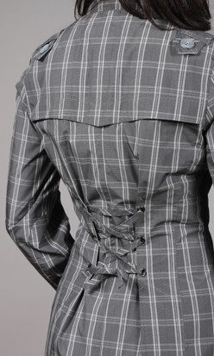

МИШЕЛЬ ВЕТРОВКА
Цвета: Капучино, Бежевый, Молочный, Светло-серый.
Ткань хлопок каландрированный. Состав: 50% хлопок,50% нейлон.
Прекрасная ветровка с застежкой на молнию и отстегивающимся капюшоном. Модель дополнена утяжкой по линии талии и карманами на молнии. Отличный вариант на каждый день.
Размеры : 40-48. Цена: 2880рублей

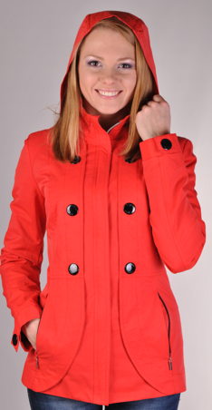
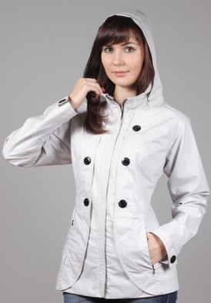

НЕОГАРА ВЕТРОВКА
Цвета: Красный, Бирюзовый, Светло-серый.
Ткань хлопок каландрированный. Состав: 50% хлопок,50% нейлон.
Стильная ветровка с отстегивающимся капюшоном, декоративными большими кнопками и потайными карманами. Эта модель будет радовать своим дизайном, удобством и защитит Вас от непогоды.
Размеры : 42-52. Цена: 2880рублей

